

目录

农产品
玉米、大豆、豆油、豆粕
11号糖、2号棉花
02 03
金属
黄金、白银、铜

能源 01
WTI原油、天然气
目录 04

汇率、利率
美元、英镑、日元、欧元美债

能源

原油 天然气

200,000.00

150,000.00

100,000.00

50,000.00

0.00

(50,000.00)
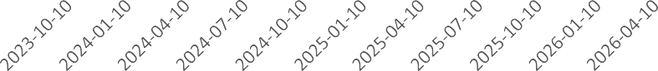

净持仓 多头持仓 空头持仓
基金多头持仓：102363张，环比上涨7.66%；基金空头持仓：60261张，环比下跌9.84%
600,000.00
500,000.00
400,000.00
300,000.00
200,000.00
100,000.00
0.00
(100,000.00)
(200,000.00)
(300,000.00)
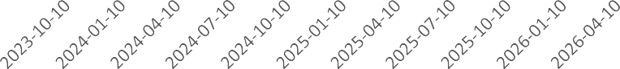

净持仓 多头持仓 空头持仓
基金多头持仓：241183张，环比上涨0.70%；基金空头持仓：
435485张，环比上涨2.25%

金属

黄金
500,000.00
400,000.00
300,000.00
200,000.00
100,000.00
0.00

100,000.00
80,000.00
60,000.00
40,000.00
20,000.00
0.00

白银

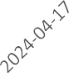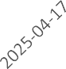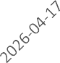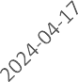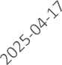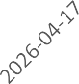

净持仓 多头持仓 空头持仓
基金多头持仓：200910张，环比下跌0.63%；基金空头持仓：
35006张，环比上涨13.80%

200,000.00
150,000.00
100,000.00
50,000.00
0.00
(50,000.00)

1号铜
净持仓 多头持仓 空头持仓
基金多头持仓：30279张，环比下跌11.35%；基金空头持仓：
8840张，环比下跌8.52%

2023-10-17 2024-04-17 2024-10-17 2025-04-17 2025-10-17 2026-04-17
净持仓 多头持仓 空头持仓
基金多头持仓：108215张，环比下跌2.95%；基金空头持仓：32627张，环比上涨2.26%

大豆 豆油

300,000.00
200,000.00
100,000.00
0.00
(100,000.00)
(200,000.00)
200,000.00
150,000.00
100,000.00
50,000.00
0.00
(50,000.00)
(100,000.00)
(150,000.00)

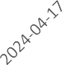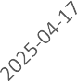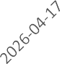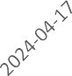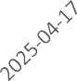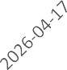

净持仓 多头持仓 空头持仓
净持仓 多头持仓 空头持仓

基金多头持仓：224953张，环比下跌15.81%；基金空头持仓：
120468张，环比上涨20.93%
基金多头持仓：188315张，环比下跌10.40%；基金空头持仓：52770张，环比上涨8.75%

豆粕 玉米

250,000.00
200,000.00
150,000.00
100,000.00
50,000.00
0.00
(50,000.00)
(100,000.00)
(150,000.00)



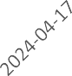

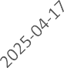
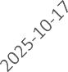
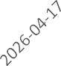
净持仓 多头持仓 空头持仓
700,000.00
600,000.00
500,000.00
400,000.00
300,000.00
200,000.00
100,000.00
0.00
(100,000.00)
(200,000.00)
(300,000.00)



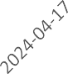

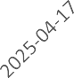
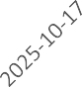
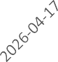
净持仓 多头持仓 空头持仓

基金多头持仓：148106张，环比下跌24.14%；基金空头持仓：84226张，环比上涨77.95%
基金多头持仓：372471张，环比下跌6.60%；基金空头持仓：362226张，环比上涨37.54%

11号糖

2号棉花

500,000.00
400,000.00
300,000.00
200,000.00
100,000.00
0.00
(100,000.00)
(200,000.00)
(300,000.00)

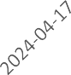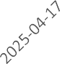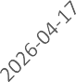

净持仓 多头持仓 空头持仓
基金多头持仓：233318张，环比上涨1.68%；基金空头持仓：
326366张，环比上涨2.70%
210,000.00
160,000.00
110,000.00
60,000.00
10,000.00
(40,000.00)

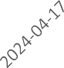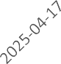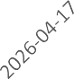

净持仓 多头持仓 空头持仓

基金多头持仓：122079张，环比下跌9.84%；基金空头持仓：
42892张，环比上涨1.78%

40,000.00
35,000.00
30,000.00
25,000.00
20,000.00
15,000.00
10,000.00
5,000.00
0.00
(5,000.00)

美元指数

200,000.00
150,000.00
100,000.00
50,000.00
0.00
(50,000.00)
(100,000.00)
(150,000.00)

英镑兑美元

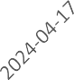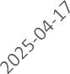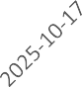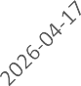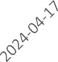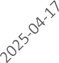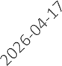

净持仓 多头持仓 空头持仓
基金多头持仓：27900张，环比上涨13.52%；基金空头持仓：
26531张，环比上涨26.63%
净持仓 多头持仓 空头持仓
基金多头持仓：46000张，环比下跌14.58%；基金空头持仓：
110061张，环比上涨4.49%

300,000.00
200,000.00
100,000.00
0.00
(100,000.00)
(200,000.00)

日元兑美元

500000.00
400000.00
300000.00
200000.00
100000.00
0.00
-100000.00
-200000.00

欧元兑美元

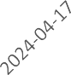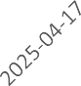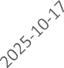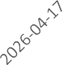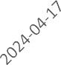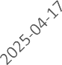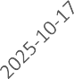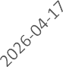

净持仓 多头持仓 空头持仓
基金多头持仓：119188张，环比上涨8.24%；基金空头持仓：
271029张，环比上涨9.85%
净持仓 多头持仓 空头持仓
基金多头持仓：199791张，环比下跌5.06%；基金空头持仓：
218136张，环比上涨12.03%

利率
3,000,000.00
2,000,000.00
1,000,000.00
0.00
(1,000,000.00)

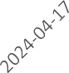

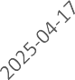

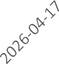
(2,000,000.00)

2年国债

4,000,000.00
2,000,000.00
0.00
(2,000,000.00)
(4,000,000.00)

5年国债

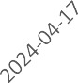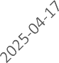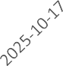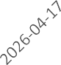

净持仓 多头持仓 空头持仓
非商业多头持仓：512421张，环比上涨7.20%；非商业空头持仓：
1733199张，环比下跌5.44%

10年国债
净持仓 多头持仓 空头持仓
非商业多头持仓：461243张，环比下跌10.68%；非商业空头持仓：1786248张，环比下跌5.96%

2,000,000.00
1,000,000.00
0.00
(1,000,000.00)


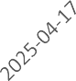
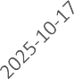
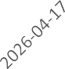
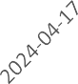(2,000,000.00)

净持仓
多头持仓 空头持仓
非商业多头持仓：490504张，环比下跌6.47%；非商业空头持仓：1328028张，环比下
跌0.59%

△ 免责声明
此报告由瑞达国际所编制。本报告采用之资料及意见均相信可靠及准确，但本公司并不对各分析或有关资料之可 靠性及准确性作出全面性保证。本报告只供客户或读者作参考之用，客户或读者不应完全依靠本报告内容作为投资准则。
本报告之资料及意见如有任何更改，恕不另行通知。本报告并非及并无意图构成任何作价或招揽进行买卖本报告 提及的商品。本公司不会对任何因依靠本报告作出
任何买卖而引致之任何损失承担任何责任。


24小时客服电话： 00852 - 25342000/86 - 13603059885
24小时传真电话： 00852 - 25632368
客服邮箱： cs@ruida- int . com
客服QQ： 203195058/2938472186
网址：www. ruida- int . com
地址: 香港湾仔菲林明道8号大同大厦17楼05 - 06室

